# 中国石油大学（北京）2022年高校专项计划招生简章

来源：未知 编辑：admin 时间：2022-04-14

　　为贯彻落实《国务院关于深化考试招生制度改革的实施意见》《关于2022年继续做好重点高校招生专项计划实施工作的通知》（教学司〔2022〕3号）等文件精神，2022年我校继续开展“高校专项计划”招生工作。

**一、招生对象及申请条件**

　　招生对象：招收边远、贫困、民族等地区县（含县级市）以下高中勤奋好学、成绩优良的农村学生。具体实施区域以各省级招生主管部门公布结果为准。

　　申请条件：符合2022年统一高考报名条件，考生及父亲或母亲或法定监护人户籍地在实施区域的农村，考生须具有当地连续3年以上户籍和户籍所在县高中连续3年学籍并实际就读。

**二、招生区域及招生计划**

　　1.招生区域

　　校本部面向全国实施高校专项计划的省份招生；

　　克拉玛依校区面向全国除海南省、西藏自治区外的实施高校专项计划的省份招生。

　　校本部与克拉玛依校区各自单独报名、初审、认定和公示入围资格名单，且结果不能互认；并于高考后各自单独录取，互不调剂。

　　2.招生计划

　　2022年校本部招生计划47人，克拉玛依校区招生计划40人。具体要求如下：

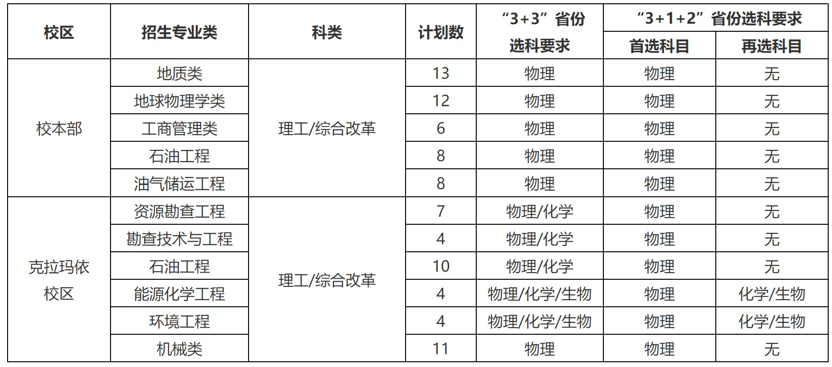

　　注：我校可根据生源情况对招生计划进行适当调整。

**三、报名流程**

　　报名时间：2022年4月10日14:00至4月25日24:00

　　（一）网上报名

　　考生登录阳光高考特殊类型招生报名平台（https://gaokao.chsi.com.cn/gxzxbm/），按系统说明进行注册后，按中国石油大学(北京) 或中国石油大学(北京)克拉玛依校区分别报考，根据要求严格按照操作提示完整准确填写“中国石油大学(北京)2022年高校专项计划申请表” 或“中国石油大学(北京)克拉玛依校区2022年高校专项计划申请表”(简称“申请表”)及相关信息。考生根据高校专项计划招生专业限报3个专业。

　　（二）材料上传

　　学校不接收纸质报名材料，考生须将以下材料的扫描件或照片上传至报名系统（扫描件或照片务必清晰）。

　　1．通过报名系统生成并打印的申请表，逐页由本人签字、中学审核、校长签字并加盖学校公章，其中个人陈述报告要求：500字左右，重点阐述个人成长经历，感兴趣的专业领域、进入高校之后的设想等；

　　2．考生身份证（正反面）；

　　3．考生及父亲或母亲或法定监护人的户口本 (首页、户主页、父母或法定监护人页及考生本人页)；

　　4．学生综合素质评价报告（若无法提供，须上传中学盖章的说明）；

　　5．高中阶段获得的学校、各级教育行政部门或团委颁发的荣誉证书。

　　（三）其他说明

　　1．学校不收取考试报名费；

　　2．论文、专利不得作为申报材料上传；

　　3．学科竞赛获奖不作评审统计项目；

　　4．考生提交的所有报名材料必须在所在中学班级详尽公示，考生和所在中学须对其真实性负责；

　　5．报名截止后我校不接受任何形式的材料修改和补充，请认真组织材料。

**四、选拔程序**

　　（一）材料初审

　　经生源地所在省级招生主管部门户籍、学籍资格审核通过的考生，学校将组织专家依据考生在校成绩、学生综合素质评价、个人陈述、高中阶段获得的学校、各级教育行政部门或团委颁发的荣誉证书等对考生申请材料进行严格评审。

　　（二）入围资格认定

　　依据“分数优先”的原则，根据评审成绩，校本部按不超过计划数的3倍择优拟定考生名单；克拉玛依校区按不超过计划数的5倍择优拟定考生名单，并报请学校本科招生工作领导小组审核确定入围资格考生名单。

　　（三）名单公示

　　2022年5月31日前入围资格考生名单将在本科招生网站（校本部：https://bkzs.cup.edu.cn/，克拉玛依校区：https://www.cupk.edu.cn/bkzs/）和教育部阳光高考平台公示，考生可在报名网站查询结果。最终入围资格考生名单报教育部和考生所在省级招生主管部门备案。

　　（四）高考志愿填报

　　入围资格考生须参加全国统一高考，志愿填报时应按照生源地省级招生主管部门要求将中国石油大学（北京）或中国石油大学（北京）克拉玛依校区填报到相应批次中，根据我校在本科招生网（校本部:https://bkzs.cup.edu.cn/，克拉玛依校区：https://www.cupk.edu.cn/bkzs/）公布的“高校专项计划”分省分专业计划单独填报专业。未按照要求填报志愿者，视为放弃我校高校专项计划招生录取资格。

　　从2023年高考招生起，往年被专项计划录取后放弃入学资格或退学的考生，不再具有专项计划报考资格，请考生谨慎填报志愿。

　　（五）录取方式

　　入围资格考生高考投档成绩达生源地第一批次本科录取分数线，体检合格，学校将根据高校专项计划招生专业招生计划，按“分数优先，遵循志愿”的原则，由高分向低分择优进行专业录取，计划录满为止。对于生源不足的省份，根据教育部有关规定将高校专项计划调入生源充足的省份。对于合并本科批次省份和高考综合改革省份，第一批次本科录取控制分数线按相关省级招生主管部门单独划定的相应分数线执行。

**五、监督机制**

　　（一）学校在高校专项计划招生录取过程中，遵循“公平、公正、公开、综合评价、择优录取”的原则，对选拔办法、标准、程序以及结果向社会公示，接受社会监督。对于入围资格考生名单、录取名单均实行信息公开，按时进行公示。

　　（二）我校高校专项计划招生录取工作由学校纪检监察部门负责监督。校本部监督电话：010-89733099，克拉玛依校区监督电话：0990-6633000。

　　（三）在高校专项计划招生录取中，考生和中学存在虚报或伪造有关材料、考试作弊、替考等弄虚作假行为的，一经查实，将取消考生今年高校专项计划招生的报名、考试和录取资格，并将有关情况通报考生所在地省级招生主管部门，由有关省级招生主管部门依照相关规定取消今年高考报名、考试和录取资格，并视情节轻重暂停1-3年参加各类国家教育考试。

**六、联系方式**

　　校本部

　　咨询电话：010-89733245

　　各省咨询QQ群：

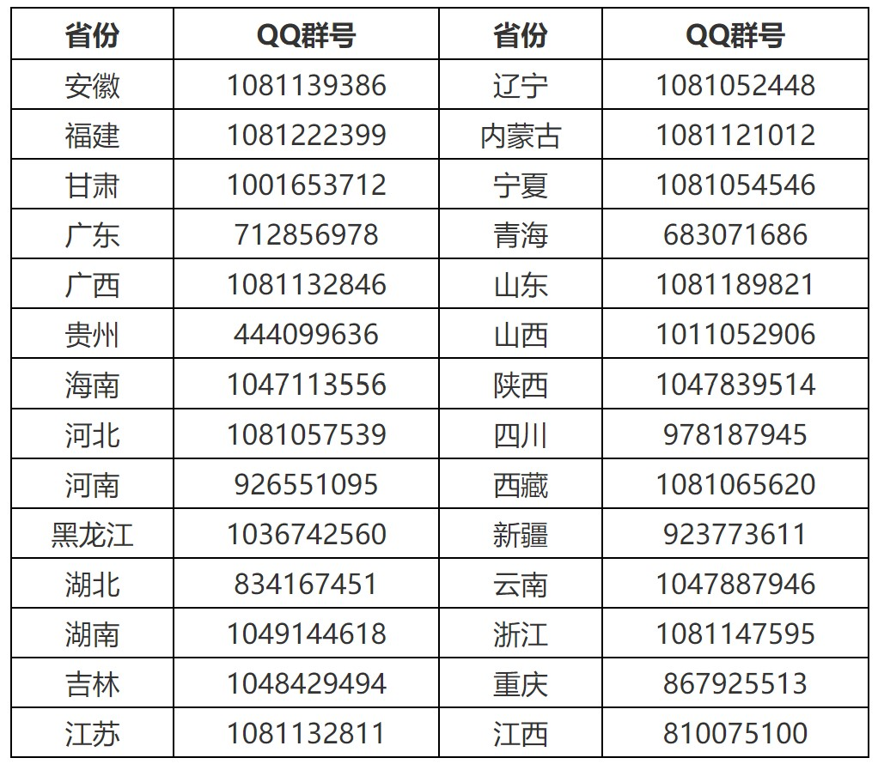

　　学校网址：https://www.cup.edu.cn/

　　本科招生网址：https://bkzs.cup.edu.cn/

　　电子信箱：sydxzsb@cup.edu.cn

　　微信公众号：中国石油大学本科招生办

　　通信地址：北京市昌平区府学路18号中国石油大学（北京）本科招生办

　　邮政编码：102249

　　克拉玛依校区

　　咨询电话：0990-6633036

　　各省咨询QQ群：

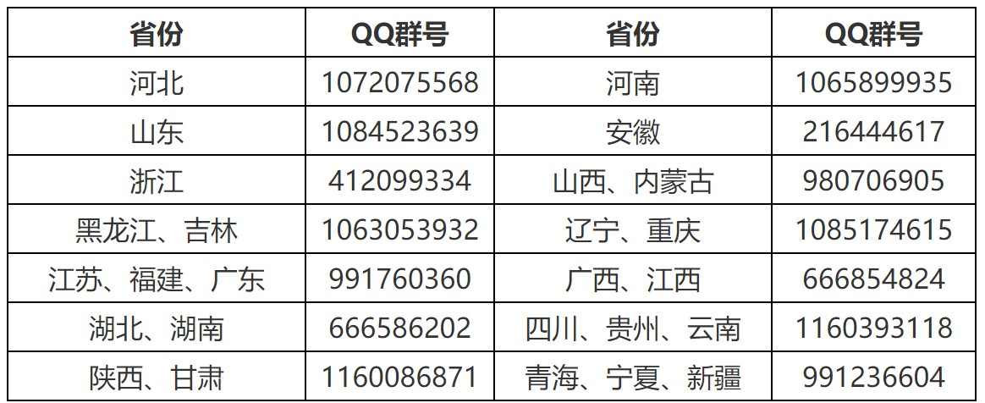

　　校区网址：https://www.cupk.edu.cn/

　　校区本科招生网址：https://www.cupk.edu.cn/bkzs/

　　电子邮箱：bkzs@cupk.edu.cn

　　微信公众号：中石大克校区本科招生

　　通信地址：新疆维吾尔自治区克拉玛依市安定路355号

　　邮政编码：834000

**七、本招生简章经学校招生工作领导小组研究决定，由中国石油大学（北京）本科招生办与克拉玛依校区招生办公室负责解释。**

播放

上一篇：[中国矿业大学（北京）2022年高校专项计划招生简章](http://www.gk114.com/a/gxzs/zszc/beijing/2022/0414/22152.html)   
下一篇：[中国地质大学（北京）2022年高校专项计划招生简章](http://www.gk114.com/a/gxzs/zszc/beijing/2022/0414/22154.html)

相关文章：

* *[*[*北京高校*](http://www.gk114.com/a/gxzs/zszc/beijing/)*]*[清华大学2023年艺术类专业（美术学院）本科招生简章](http://www.gk114.com/a/gxzs/zszc/beijing/2022/1225/23948.html)
* *[*[*北京高校*](http://www.gk114.com/a/gxzs/zszc/beijing/)*]*[北京理工大学2023年外语类保送生招生简章](http://www.gk114.com/a/gxzs/zszc/beijing/2022/1225/23944.html)
* *[*[*北京高校*](http://www.gk114.com/a/gxzs/zszc/beijing/)*]*[北京外国语大学2023年保送生招生简章](http://www.gk114.com/a/gxzs/zszc/beijing/2022/1225/23943.html)
* *[*[*北京高校*](http://www.gk114.com/a/gxzs/zszc/beijing/)*]*[北京语言大学2023年外语类保送生招生简章](http://www.gk114.com/a/gxzs/zszc/beijing/2022/1225/23941.html)
* *[*[*北京高校*](http://www.gk114.com/a/gxzs/zszc/beijing/)*]*[对外经济贸易大学2023年外语类保送生招生简章](http://www.gk114.com/a/gxzs/zszc/beijing/2022/1225/23940.html)
* *[*[*北京高校*](http://www.gk114.com/a/gxzs/zszc/beijing/)*]*[中央财经大学2023年外语类保送生招生简章](http://www.gk114.com/a/gxzs/zszc/beijing/2022/1225/23938.html)
* *[*[*北京高校*](http://www.gk114.com/a/gxzs/zszc/beijing/)*]*[首都师范大学2022年本科招生章程](http://www.gk114.com/a/gxzs/zszc/beijing/2022/0604/22654.html)
* *[*[*北京高校*](http://www.gk114.com/a/gxzs/zszc/beijing/)*]*[北京语言大学2022年本科招生章程](http://www.gk114.com/a/gxzs/zszc/beijing/2022/0525/22535.html)
* *[*[*北京高校*](http://www.gk114.com/a/gxzs/zszc/beijing/)*]*[首都师范大学2022年本科招生章程](http://www.gk114.com/a/gxzs/zszc/beijing/2022/0525/22534.html)
* *[*[*北京高校*](http://www.gk114.com/a/gxzs/zszc/beijing/)*]*[北京外国语大学2022年本科招生章程](http://www.gk114.com/a/gxzs/zszc/beijing/2022/0525/22532.html)

相关推荐：

* *[*[*北京高校*](http://www.gk114.com/a/gxzs/zszc/beijing/)*]*[北京物资学院2021年全日制本科生招生章程](http://www.gk114.com/a/gxzs/zszc/beijing/2021/0616/19945.html)
* *[*[*北京高校*](http://www.gk114.com/a/gxzs/zszc/beijing/)*]*[首都师范大学2021年本科招生章程](http://www.gk114.com/a/gxzs/zszc/beijing/2021/0614/19926.html)
* *[*[*北京高校*](http://www.gk114.com/a/gxzs/zszc/beijing/)*]*[首都医科大学本科、高职(专科)2021年招生章程](http://www.gk114.com/a/gxzs/zszc/beijing/2021/0519/19651.html)
* *[*[*北京高校*](http://www.gk114.com/a/gxzs/zszc/beijing/)*]*[首都师范大学美术学院2021年本科招生简章](http://www.gk114.com/a/gxzs/zszc/beijing/2021/0517/19628.html)
* *[*[*北京高校*](http://www.gk114.com/a/gxzs/zszc/beijing/)*]*[北京物资学院2018年全日制本科生招生章程](http://www.gk114.com/a/gxzs/zszc/beijing/2019/0221/6366.html)
* *[*[*北京高校*](http://www.gk114.com/a/gxzs/zszc/beijing/)*]*[北京戏曲艺术职业学院2018年招生章程](http://www.gk114.com/a/gxzs/zszc/beijing/2019/0221/6367.html)
* *[*[*北京高校*](http://www.gk114.com/a/gxzs/zszc/beijing/)*]*[首都师范大学2018年本科招生章程](http://www.gk114.com/a/gxzs/zszc/beijing/2019/0221/6362.html)